**Звіт до завдань 2 лекції**

1. Розвернути рядок “abcdefg123”. Для цього створив функцію.

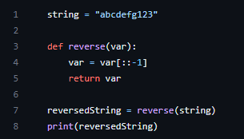

1. Протестувати деякі методи для рядків.

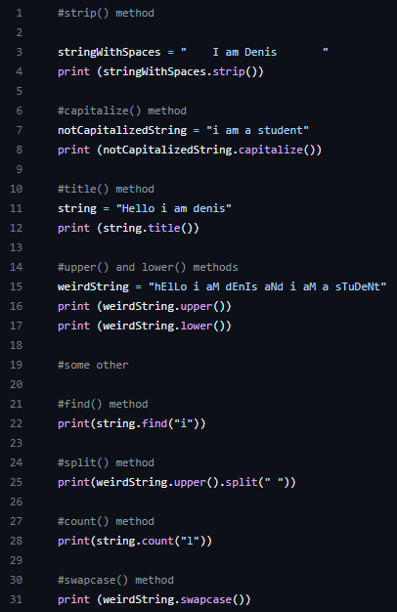

Strip() – видаляє пробіли і табуляції спереду та позаду рядку.

Capitalize() – робить 1 букву рядку вищого регістру, інші нижчого.

Title() – всі 1 букви кожного слова в рядку робить вищого регістру.

Upper() – всі букви до верхнього регістру.

Lower() – всі букви до нижчого регістру.

Find() – шукає позицію символа в рядку.

Split() – розбиває рядок по заданому символу та записує частини в масив.

Count() – рахує кількість входжень символу до рядку.

Swapcase() – міняє місцями регістри літер.

1. Функція обрахування дискримінанта.

Формула дискримінанта b**2 – 4*a*c. Запрошуємо ввід 3-х коефіцієнтів від користувача та передаємо їх функції на обчислення.

